03.07.2015
439

На основании статей 8, 42, 43, 45, 46, 56, 57 Градостроительного кодекса Российской Федерации, статей 11, 33 Правил землепользования
и застройки города Перми, утвержденных решением Пермской городской Думы от 26 июня 2007 г. № 143, с учетом протокола публичных слушаний
от 26 января 2015 г., заключения о результатах публичных слушаний
от 06 февраля 2015 г. № 51
администрация города Перми ПОСТАНОВЛЯЕТ:
1. Утвердить прилагаемые:
1.1. проект планировки территории, ограниченной ул.Линией 7-й, ул.Линией 8-й в Мотовилихинском районе города Перми (далее – проект планировки территории);
1.2. проект межевания территории, ограниченной ул.Линией 7-й, ул.Линией 8-й в Мотовилихинском районе города Перми (далее – проект межевания территории).
2. Признать утратившим силу постановление администрации города Перми от 03 сентября 1993 г. № 1155 «Об утверждении проекта детальной планировки жилого района Верхняя Курья в Мотовилихинском районе» в части территории, ограниченной ул.Линией 7-й, ул.Линией 8-й в Мотовилихинском районе города Перми.
3. Департаменту градостроительства и архитектуры администрации города Перми обеспечить размещение настоящего постановления в информационной системе обеспечения градостроительной деятельности города Перми.
4. Функциональным и территориальным органам, функциональным подразделениям администрации города Перми в своей деятельности руководствоваться утвержденными проектом планировки территории и проектом межевания территории.
5. Настоящее постановление вступает в силу с даты официального опубликования в печатном средстве массовой информации «Официальный бюллетень органов местного самоуправления муниципального образования город Пермь».
6. Управлению по общим вопросам администрации города Перми обеспечить опубликование постановления в печатном средстве массовой информации «Официальный бюллетень органов местного самоуправления муниципального образования город Пермь».
7. Информационно-аналитическому управлению администрации города Перми разместить (опубликовать) настоящее постановление на официальном сайте муниципального образования город Пермь в информационно-телекоммуникационной сети Интернет.
8. Контроль за исполнением постановления возложить на заместителя главы администрации города Перми-начальника департамента градостроительства
и архитектуры администрации города Перми Ярославцева А.Г.

Глава администрации города Перми Д.И.Самойлов

УТВЕРЖДЕН
постановлением администрации
города Перми
от 03.07.2015 № 439

ПРОЕКТ ПЛАНИРОВКИ
территории, ограниченной ул.Линией 7-й, ул.Линией 8-й
в Мотовилихинском районе города Перми

- Основная часть проекта планировки территории.
Положение о размещении объектов капитального строительства федерального, регионального и местного значения, предусмотренных проектом планировки

В соответствии со статьей 42 Градостроительного кодекса Российской Федерации подготовка проекта планировки территории, ограниченной ул.Линией 7-й, ул.Линией 8-й в Мотовилихинском районе города Перми, осуществляется для выделения границ элементов планировочной структуры, установления границ земельных участков, на которых расположены объекты капитального строительства, границ земельных участков, предназначенных для строительства
и размещения линейных объектов.
В соответствии с Градостроительным кодексом Российской Федерации
к объектам федерального значения относятся объекты капитального строительства, иные объекты, территории, которые необходимы для осуществления полномочий по вопросам, отнесенным к ведению Российской Федерации, органов государственной власти Российской Федерации Конституцией Российской Федерации, федеральными конституционными законами, федеральными законами, решениями Президента Российской Федерации, решениями Правительства Российской Федерации, и оказывают существенное влияние на социально-экономическое развитие Российской Федерации.
К объектам регионального значения относятся объекты капитального строительства, иные объекты, территории, которые необходимы для осуществления полномочий по вопросам, отнесенным к ведению субъекта Российской Федерации, органов государственной власти субъекта Российской Федерации Конституцией Российской Федерации, федеральными конституционными законами, федеральными законами, конституцией (уставом) субъекта Российской Федерации, законами субъекта Российской Федерации, решениями высшего исполнительного органа государственной власти субъекта Российской Федерации, и оказывают существенное влияние на социально-экономическое развитие субъекта Российской Федерации.
К объектам местного значения относятся объекты капитального строительства, иные объекты, территории, которые необходимы для осуществления органами местного самоуправления полномочий по вопросам местного значения и в пределах переданных государственных полномочий
в соответствии с федеральными законами, законом субъекта Российской Федерации, уставами муниципальных образований и оказывают существенное влияние на социально-экономическое развитие муниципальных районов, поселений, городских округов.
На территории квартала, в отношении которого подготовлена документация по планировке территории, отсутствуют объекты федерального, регионального
и местного значения.
1.2. Цели и задачи проекта планировки.
Проект планировки подготовлен в целях выделения элементов планировочной структуры и границ земельных участков, необходимых для строительства объектов инженерной и транспортной инфраструктуры, определения границ озелененных и иных территорий общего пользования, границ зон действия публичных сервитутов.

Основные технико-экономические показатели проекта планировки

№ | Наименование показателей | Единица измерения | Позиции, подлежащие утверждению | Позиции, не утверждаемые в проекте
1 | Площадь территории, ограниченной  ул.Линией 7-й,  ул.Линией 8-й:  квартал I  квартал II | кв.м  кв.м | 6801,18  8248,44 | -
Транспортная инфраструктура
2 | Профиль улицы Линии 7-й | м | 11,00 | -
3 | Профиль улицы Линии 8-й | м | 11,00 | -

Чертеж планировки территории. План красных линий

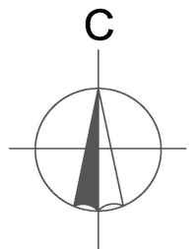

Условные обозначения

красные линии
Чертеж планировки территории.
Виды улиц по назначению и расположению в планировочной структуре города.
Объекты транспортной инфраструктуры
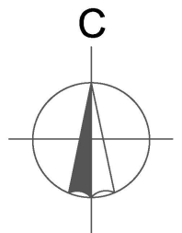

Условные обозначения

- границы проектируемой территории

- квартальная улица обычной, стандартной связи

- линия движения автобусного и троллейбусного транспорта с остановкой

- красные линии
- зона доступности остановки общественного транспорта (для СТН-И – 600 метров)

Чертеж планировки территории. Элементы планировочной структуры.
Зоны планируемого размещения объектов капитального строительства

Условные обозначения

- красные линии

Элементы планировочной структуры
зоны планируемого размещения объектов капитального строительства
- границы зон планируемого размещения объектов капитального строительства

- границы зон планируемого размещения линейных объектов (транспортной и инженерной инфраструктуры)

 | Площадь, га
Площадь территории,
ограниченной
ул.Линией 7-й,
ул.Линией 8-й
квартал I | 6801,18
квартал II | 8248,44
УТВЕРЖДЕН
постановлением администрации
города Перми
от 03.07.2015 № 439

ПРОЕКТ МЕЖЕВАНИЯ
территории, ограниченной ул.Линией 7-й, ул.Линией 8-й
в Мотовилихинском районе города Перми

Пояснительная записка

В отношении рассматриваемой территории подготовлен проект планировки, которым установлены красные линии.
Красные линии в соответствии с пунктом 11 статьи 1 Градостроительного кодекса Российской Федерации представляют собой обозначение существующих и планируемых территориальных границ двух категорий:
границ территорий общего пользования (площади, улицы, проезды, набережные, скверы, бульвары);
границ земельных участков, на которых расположены линейные объекты (линии электропередачи, линии связи (в том числе линейно-кабельные сооружения), трубопроводы, автомобильные дороги, железнодорожные линии
и другие подобные сооружения).
На основе проекта планировки был подготовлен проект межевания территории, целью которого является установление границ земельных участков, на которых расположены объекты капитального строительства, границ земельных участков, предназначенных для строительства и для размещения линейных объектов.
Местоположение земельных участков определено в соответствии
с Земельным кодексом Российской Федерации с учетом красных линий, установленных проектом планировки территории, границ смежных земельных участков.
Границы земельных участков № 1, 4, 5, 6, 7, 8, 9, 10, 11, 12, 13, 14, 15, 16, 17, 18 образованы путем перераспределения земельных участков с кадастровыми номерами с учетом разработанных красных линий, границ смежных земельных участков, фактического использования. В отношении некоторых земельных участков требуется уточнение конфигурации и площади исходных земельных участков. Для вновь образованных земельных участков требуется постановка земельных участков на кадастровый учет по результатам межевания.
Границы земельного участка № 3 сформированы за счет городских земель под трансформаторную подстанцию. Необходима постановка земельных участков на государственный кадастровый учет по результатам межевания.
Границы земельного участка № 2 (многоконтурного) и № 19 сформированы за счет городских земель под благоустройство территории и озеленение. Необходима постановка земельных участков на государственный кадастровый учет по результатам межевания.
Чертеж межевания территории

Условные обозначения

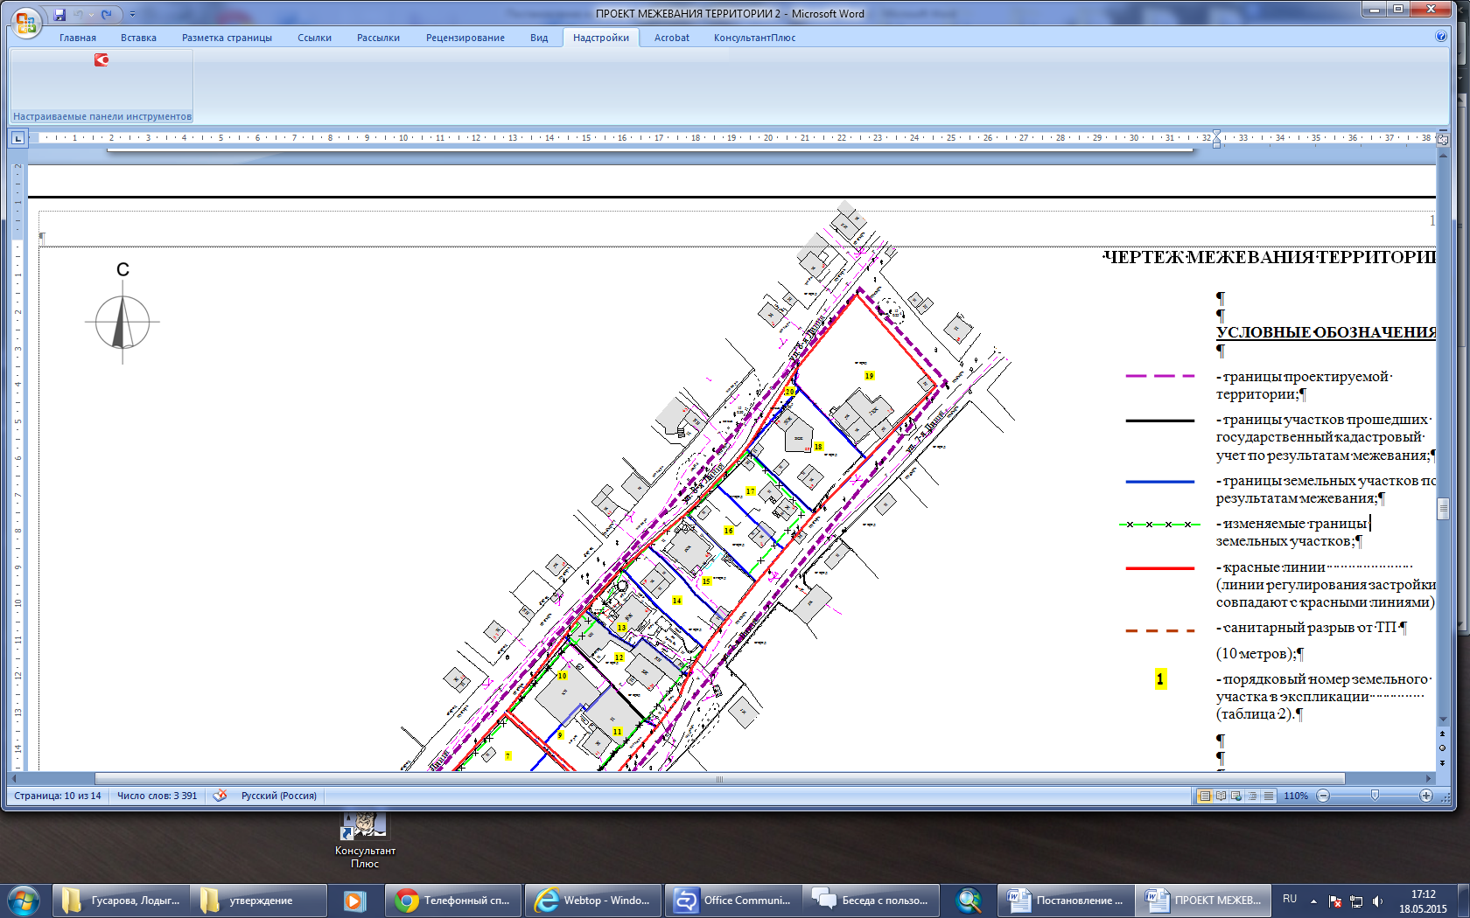
- границы проектируемой территории;

- границы участков прошедших государственный кадастровый учет по результатам межевания;

- границы земельных участков по результатам межевания;

- изменяемые границы земельных участков;

- красные линии (линии регулирования застройки совпадают с красными линиями);

- санитарный разрыв от ТП (10 метров);

- порядковый номер земельного участка в экспликации (таблица 2).

Экспликация земельных участков к проекту межевания территории

Номер участка на чертеже | Адрес земельного участка  (местоположение участка) | Цель формирования земельного участка | Вид разрешенного использования | Площадь по проекту, кв.м | Примечание

1 | 2 | 3 | 4 | 5 | 6
1 | г.Пермь, Мотовилихинский район, ул.Линия 7-я,51 | под индивидуальный жилой дом | отдельно стоящий односемейный дом (коттедж) с земельным участком (индивидуальный жилой дом) | 1124 | земельный участок образован путем перераспределения земельного участка с кадастровым номером 59:01:3211543:1 и земель, находящихся в государственной или муниципальной собственности. Требуется уточнение конфигурации и площади земельного участка с кадастровым номером 59:01:3211543:1
2 | г.Пермь, Мотовилихинский район | для благоустройства территории (устройство газонов, пешеходных дорожек) | для благоустройства территории (устройство газонов, пешеходных дорожек) | 112 | земельный участок образован из земель, находящихся в государственной или муниципальной собственности
3 | г.Пермь, Мотовилихинский район | под трансформаторную подстанцию | трансформаторная подстанция | 23 | земельный участок образован из земель, находящихся в государственной или муниципальной собственности
4 | г.Пермь, Мотовилихинский район, ул.Линия 7-я,53 | индивидуальный жилой дом | отдельно стоящий односемейный дом (коттедж) с земельным участком (индивидуальный жилой дом) | 1444 | земельный участок образован путем перераспределения земельного участка с кадастровым номером 59:01:3211543:7 и земель, находящихся  в государственной или муниципальной собственности
5 | г.Пермь, Мотовилихинский район, ул.Линия 7-я,55 | под индивидуальный жилой дом | отдельно стоящий односемейный дом (коттедж) с земельным участком (индивидуальный жилой дом) | 1474 | земельный участок образован путем перераспределения земельных участков  с кадастровыми номерами 59:01:3211543:6, 59:01:3211543:3 и земель, находящихся  в государственной или муниципальной собственности. Требуется уточнение конфигурации и площади земельных участков с кадастровыми номерами 59:01:3211543:6, 59:01:3211543:3
6 | г.Пермь, Мотовилихинский район, ул.Линия 7-я,57 | под индивидуальный жилой дом | отдельно стоящий односемейный дом (коттедж) с земельным участком (индивидуальный жилой дом) | 1312 | земельный участок образован путем перераспределения земельных участков  с кадастровыми номерами 59:01:3211543:2, 59:01:3211543:4 и земель, находящихся  в государственной или муниципальной собственности. Требуется уточнение конфигурации и площади земельных участков с кадастровыми номерами 59:01:3211543:2, 59:01:3211543:4
7 | г.Пермь, Мотовилихинский район, ул.Линия 7-я,59 | под индивидуальный жилой дом | отдельно стоящий односемейный дом (коттедж) с земельным участком (индивидуальный жилой дом) | 612 | земельный участок образован путем перераспределения земельного участка с кадастровым номером 59:01:3211543:9 и земель, находящихся  в государственной или муниципальной собственности
8 | г.Пермь, Мотовилихинский район, ул.Линия 8-я,60 | под индивидуальный жилой дом | отдельно стоящий односемейный дом (коттедж) с земельным участком (индивидуальный жилой дом) | 702 | земельный участок образован путем перераспределения земельного участка с кадастровым номером 59:01:3211543:10 и земель, находящихся  в государственной или муниципальной собственности
9 | г.Пермь, Мотовилихинский район, ул.Линия 7-я | под индивидуальный жилой дом | отдельно стоящий односемейный дом (коттедж) с земельным участком (индивидуальный жилой дом) | 722 | земельный участок образован путем перераспределения земельного участка с кадастровым номером 59:01:3211542:24 и земель, находящихся  в государственной или муниципальной собственности
10 | г.Пермь, Мотовилихинский район, ул.Линия 7-я | под индивидуальный жилой дом | отдельно стоящий односемейный дом (коттедж) с земельным участком (индивидуальный жилой дом) | 826 | земельный участок образован путем перераспределения земельного участка с кадастровым номером 59:01:3211542:23 и земель, находящихся  в государственной или муниципальной собственности
11 | г.Пермь, Мотовилихинский район, ул.Линия 7-я,63а | под индивидуальный жилой дом | отдельно стоящий односемейный дом (коттедж) с земельным участком (индивидуальный жилой дом) | 827 | земельный участок образован путем перераспределения земельных участков  с кадастровыми номерами 59:01:3211542:3, 59:01:3211542:12 и земель, находящихся  в государственной или муниципальной собственности
12 | г.Пермь, Мотовилихинский район, ул.Линия 7-я,63 | под индивидуальный жилой дом | отдельно стоящий односемейный дом (коттедж) с земельным участком (индивидуальный жилой дом) | 691 | земельный участок образован путем перераспределения земельного участка с кадастровым номером 59:01:3211542:4 и земель, находящихся  в государственной или муниципальной собственности. Требуется уточнение конфигурации и площади земельного участка с кадастровым номером 59:01:3211542:4
13 | г.Пермь, Мотовилихинский район, ул.Линия 7-я,65а | под долю индивидуального жилого дома | отдельно стоящий односемейный дом (коттедж) с земельным участком (индивидуальный жилой дом) | 546 | земельный участок образован путем перераспределения земельного участка с кадастровым номером 59:01:3211542:10 и земель, находящихся  в государственной или муниципальной собственности
14 | г.Пермь, Мотовилихинский район, ул.Линия 7-я,65 | под долю индивидуального жилого дома | отдельно стоящий односемейный дом (коттедж) с земельным участком (индивидуальный жилой дом) | 710 | земельный участок образован путем перераспределения земельного участка с кадастровым номером 59:01:3211542:11 и земель, находящихся  в государственной или муниципальной собственности. Требуется уточнение конфигурации и площади земельного участка с кадастровым номером 59:01:3211542:11
15 | г.Пермь, Мотовилихинский район, ул.Линия 7-я,67 | под индивидуальный жилой дом | отдельно стоящий односемейный дом (коттедж) с земельным участком (индивидуальный жилой дом) | 564 | земельный участок образован путем перераспределения земельного участка с кадастровым номером 59:01:3211542:19 и земель, находящихся  в государственной или муниципальной собственности
16 | г.Пермь, Мотовилихинский район, ул.Линия 7-я,67 | под индивидуальный жилой дом | отдельно стоящий односемейный дом (коттедж) с земельным участком (индивидуальный жилой дом) | 609 | земельный участок образован путем перераспределения земельного участка с кадастровым номером 59:01:3211542:18 и земель, находящихся  в государственной или муниципальной собственности
17 | г.Пермь, Мотовилихинский район, ул.Линия 7-я,69 | под индивидуальный жилой дом | отдельно стоящий односемейный дом (коттедж) с земельным участком (индивидуальный жилой дом) | 1023 | земельный участок образован путем перераспределения земельного участка с кадастровым номером 59:01:3211542:8 и земель, находящихся  в государственной или муниципальной собственности. Требуется уточнение конфигурации и площади земельного участка с кадастровым номером 59:01:3211542:8
18 | г.Пермь, Мотовилихинский район, ул.Линия 7-я,71 | под индивидуальный жилой дом | отдельно стоящий односемейный дом (коттедж) с земельным участком (индивидуальный жилой дом) | 1656 | земельный участок образован путем перераспределения земельного участка с кадастровым номером 59:01:3211542:9 и земель, находящихся  в государственной или муниципальной собственности. Требуется уточнение конфигурации и площади земельного участка с кадастровым номером 59:01:3211542:9
19 | г.Пермь, Мотовилихинский район | для благоустройства территории (устройство газонов, пешеходных дорожек) | зеленые насаждения | 74 | земельный участок образован из земель, находящихся в государственной или муниципальной собственности

